

Version

작성일

작성자

: v1.0

: 2015년 3월

:

**시스템관리매뉴얼**

BR-Electronic Approval System

[ Revision ]

| Date | Author | Version | Change Reference |
| --- | --- | --- | --- |
|  |  |  |  |
|  |  | 1.0 | No Previous Document |
|  |  |  |  |
|  |  |  |  |
|  |  |  |  |

● 목차 ●

시스템 환경 -------------------------------------------------------------- 3

**1. 소스관리 -------------------------------------------------------------- 3**

* 1. **Eclipse setting --------------------------------------------------- 3**
     1. **Text file encoding --------------------------- 3**
     2. **Spring Framework 설치 --------------------------- 4**
     3. **SVN 설치 --------------------------------------- 4**
  2. **SVN 소스관리 -------------------------------------------------- 6**
  3. **배포 ----------------------------------------------------------------- 9**
     1. **프로젝트 war 파일로 만들어 배포하기 ------------------------------ 9**
     2. **파일단위로 배포하기 -------------------------------------- 11**

**2. WAS관리 ------------------------------------------------------------- 11**

**2.1서비스 -------------------------------------------------- 11**

**2.2 콘솔 ------------------------------------------------------------- 13**

시스템 환경

|  |  |  |
| --- | --- | --- |
| 구 분 | 내 용 | 비 고 |
| OS | Windows 2003 Server 32bit |  |
| CPU | Xeon 3.4Ghz |  |
| RAM | 2Gb |  |
| Tomcat | 7.0 version | D:\Tomcat7.0 |
| Java | 1.7.0.25 version | C:\Program Files\Java\jdk1.7.25 |
| Eclipse | Luna version | D:\eclipse |
| Workspace | D:\workspace |

1. **소스관리**
   1. **Eclipse Setting**

설치도중 Eclipse 재시작 해야 한다는 메시지가 나오면 재시작한다.

* + 1. **Text file encording**

[Windows] – [Preferences] – [General] – [Workspace]

UTF-8로 설정한다.

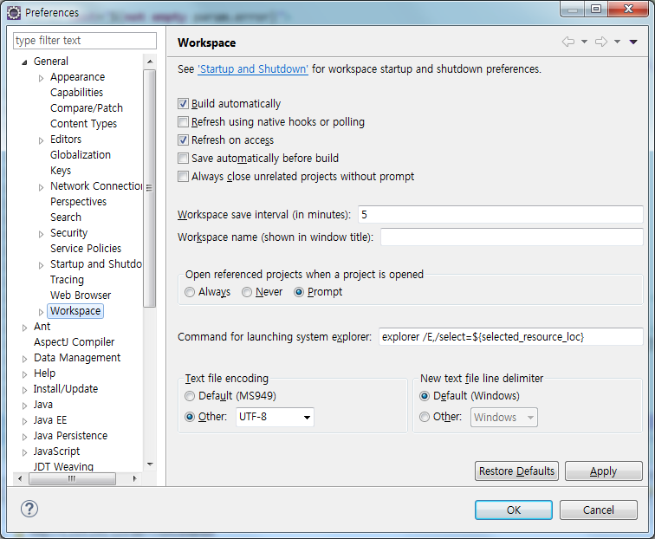

* + 1. **Spring Framework 설치**

[Help] – [Eclipse Marketplace]

Spring Tool Suite (STS) for Eclipse Luna(4.4) 설치한다. (eclipse 버전에 맞추어 설치)

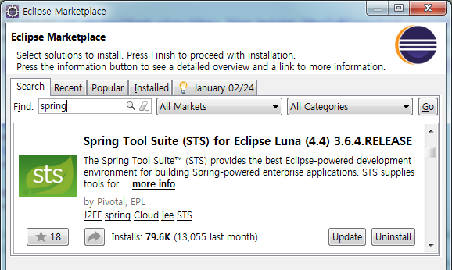

* + 1. **SVN 설치**

[Help] – [Eclipse Marketplace]

1. Subversive – SVN Team Provider 2.0.1 설치한다.

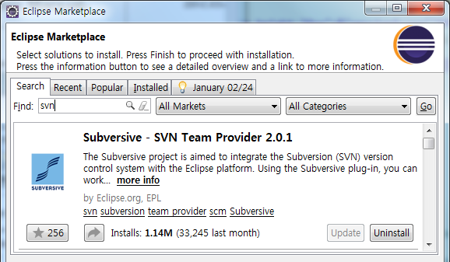

1. 설치완료 후 나오는 메시지에서 재시작 한다.
2. SVN Kit 1.8.5를 설치한다.

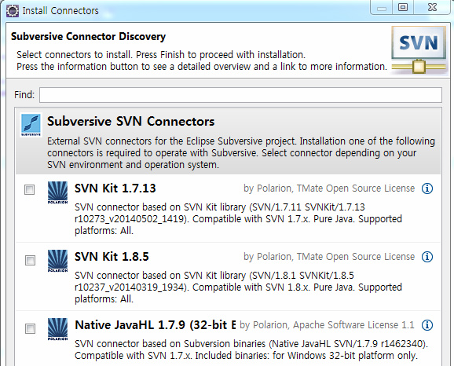

1. Eclipse Output 화면에 SVN Repositories 추가한다.
   1. [Window] – [ShowView] – [Other]
   2. [SVN] – [SVN Repositories] 선택 후 [OK]

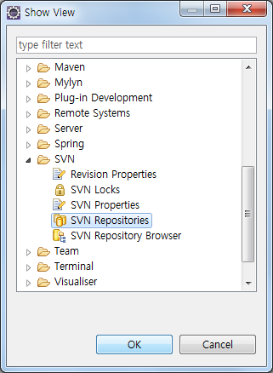

* 1. **SVN 소스관리**
* SVN에 올려져 있는 소스를 Eclipse 프로젝트로 등록시킨다.

[SVN Repositorie]s – [trunk] 우클릭 – [Check Out]

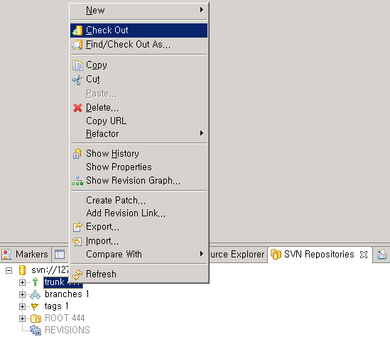

* Web App Libraries 추가

최초 등록된 프로젝트는 오류가 날 것이다. Web App Libraries 를 추가해 준다.

프로젝트 우클릭 – [Build Path] – [Configure Build Path] – [Libraries] 탭 – [Add Library]

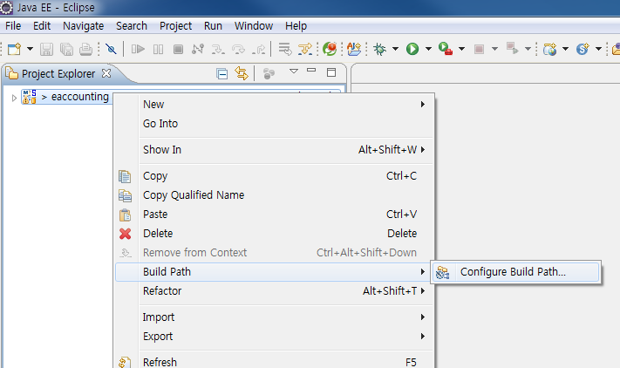

[Web App Libraries] 선택 [Next]

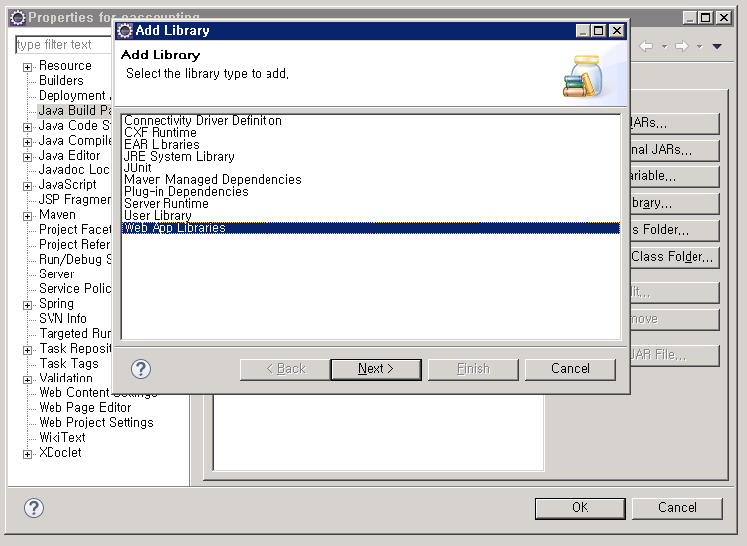

Project 에 eaccounting 선택 후 [Finish] 클릭. 오류가 없어진 것을 확인한다.

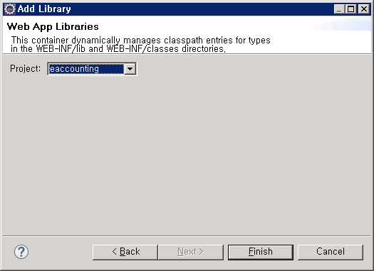

* Commit, Update

프로젝트 우클릭 – [Team] 에서 [Commit] 과 [Update]

Commit : 자신이 수정한 소스를 SVN 서버에 반영

Update : 최신의 SVN서버 소스를 자신의 프로젝트에 반영

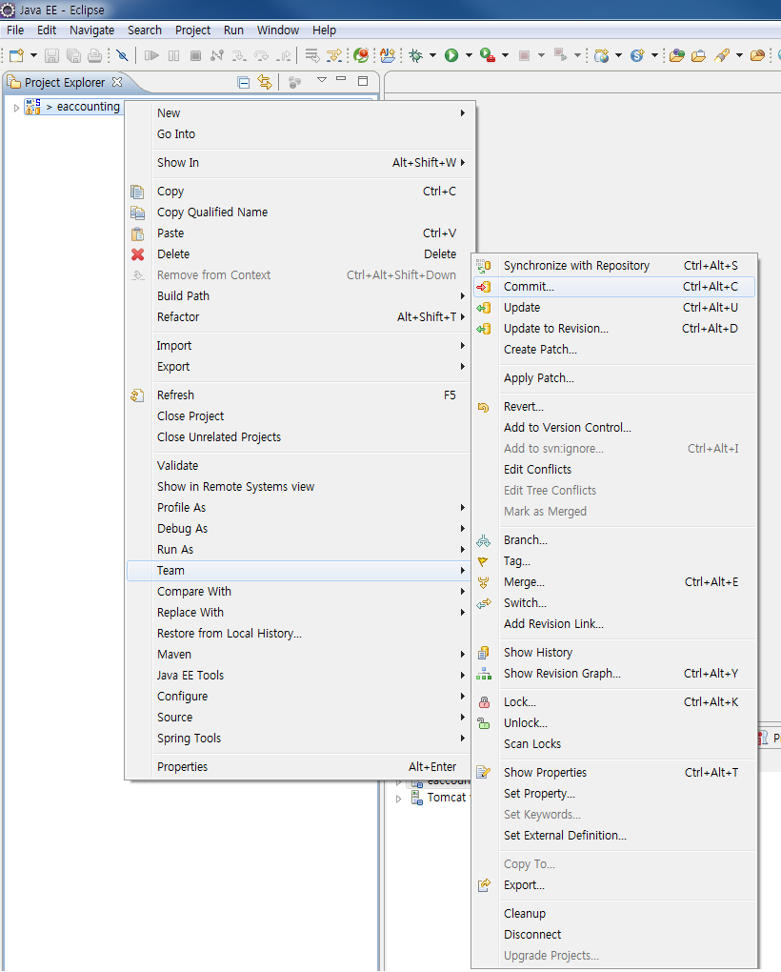

* 1. **배포**
* 수정된 소스를 WAS에 반영한다.
* SVN 기능중 [Check out], 혹은 [update]를 이용하여 최신의 소스로 만든 후에 진행한다.
* 최신 소스로 업데이트 후 [Project] – [clean]을 실행하여 Build를 다시한다.
* 배포시에 Properties 파일과 Spring 설정파일을 운영(*.real)의 내용으로 바꾸어준다.
* commons.properties, database.properties, context-task.xml 총 3개의 파일이다.

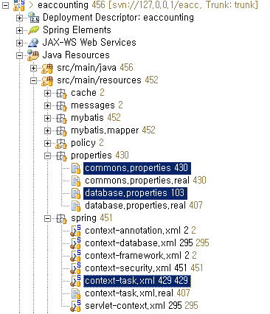

* + 1. **프로젝트 war파일로 만들어 배포하기**
* 프로젝트 우클릭 – [Export] – [War file] 혹은 [Export] – [Export] – [Web] - [War]

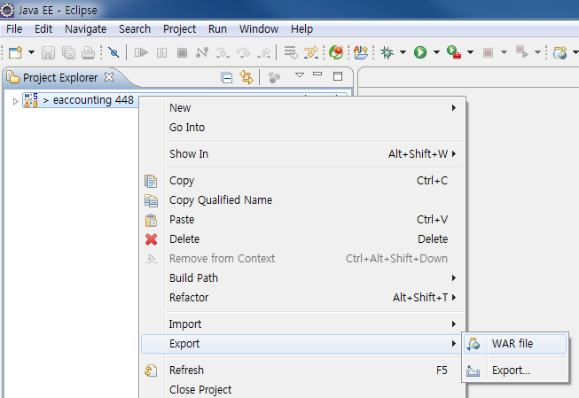

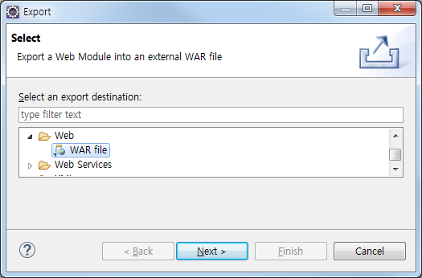

* [Web Project] 항목에 현재 프로젝트 선택.

[Destination] 항목에 생성될 war파일 경로 선택. 파일명은 [프로젝트명].war 로 한다.

[Finish]를 클릭하면 해당 경로에 War 파일 생성된다.

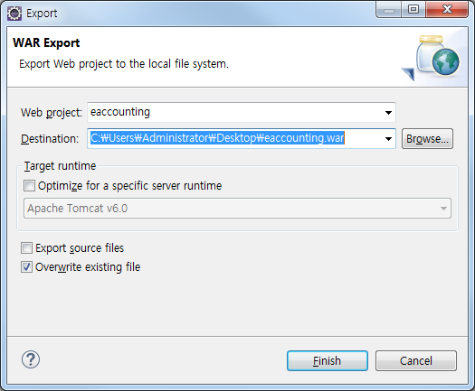

* 1. WAS를 중지한다.

2. 확실한 배포를 위하여D:\Tomcat7.0\webapps 경로에 eaccounting 폴더와 eaccounting.war 파일을 삭제한다.

3. 생성된 [프로젝트명].war 파일을 D:\Tomcat7.0\webapps 경로로 옮긴다.

4. WAS를시작한다. 시작하면 WAS에서 war 파일로 배포가능한 web application을 알아서 만들어준다.

5. WAS 시작시에 eaccounting 폴더가 없으면 인식을 하지 못하여 BR-EAS접속이 엉뚱한곳으로 된다. WAS를 재시작 하여주면 해결된다.

* + 1. **파일단위로 배포하기**
* JSP파일을 제외한 모든파일을 배포할 경우 WAS를 재시작 해주어야 한다.
* JSP파일

배포하려는 파일을 D:\workspace\eaccounting\src\main\webapp\WEB-INF경로에서 검색하여 WAS D:\Tomcat7.0\webapps\eaccounting\WEB-INF 경로의 동일한 경로에 덮어씌우면 된다.

* JSP파일을 제외한 모든 파일

배포하려는 파일을 D:\workspace\eaccounting\target\classes경로에서 검색하여 WAS D:\Tomcat7.0\webapps\eaccounting\WEB-INF\classes경로의 동일한 경로에 덮어씌우면 된다.

1. **WAS 관리**

WAS를 시작, 중지시키는 방법은 두가지가 있다. Windows 서비스를 이용한 방법과, 콘솔을 실행하여 관리하는 방법이다.

두 가지 방법 중 하나의 방법으로만 사용하는 것을 권장한다.

* 1. **서비스 관리**

[시작] – [실행] – [services.msc]

[Apache Tomcat 7.0…] 서비스 우클릭 – [속성] 에서 [시작유형]을 자동으로 맞추어준다.

[시작]과 [중지]는 [Apache Tomcat 7.0…] 서비스 우클릭을 누르면 수행할 수 있다.

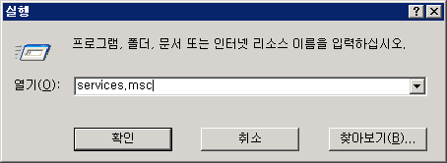

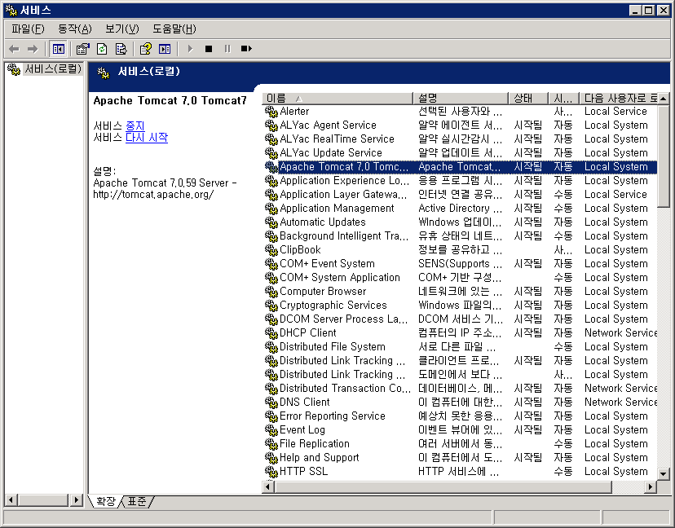

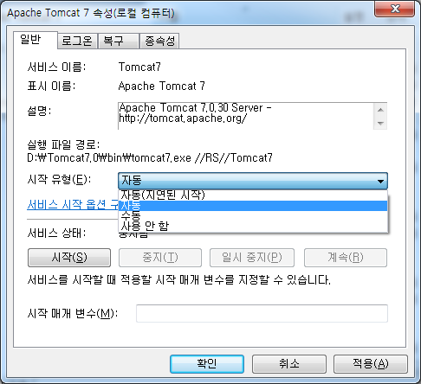

* 1. **콘솔 관리**

[시작] – [실행] – [services.msc]

[Apache Tomcat 7.0…] 서비스 우클릭 – [속성] 에서 [시작유형]을 사용안함으로 맞추어준다.

[시작]과 [중지]는 바탕화면의 [BR-EAS startup], [BR-EAS shutdown] 실행파일로 수행한다.

원본 파일은 D:\Tomcat7.0\bin 폴더 안에 있다.

